INSTITUTO FEDERAL GOIANO- CAMPUS CERES
BACHARELADO EM SISTEMAS DE INFORMAÇÃO
ANDRESSA VIANA SOARES
BRUNO QUALHATO DE SOUZA
GILSON SOARES DE SOUSA
LUANA QUEIROS FARIA
VÍTOR HENRIQUE REZENDE FELICIANO

FourChannel : Sistema de Filmes, Séries, TV Shows e Animes

CERES – GO
2019
ÍNDICE DE TABELAS

SUMÁRIO

1- INTRODUÇÃO
As produções de filmes, séries e animes estão crescendo cada vez mais, sendo assim muitos fãs que gostam de buscar conteúdos e informações sobre determinados lançamentos buscam as plataformas que oferece esse serviço para estarem sempre por dentro de tudo que move o cinema. Sendo assim surgiu o FourChannel que é um serviço online centrado exclusivamente em exibir e informar sobre os principais filmes, séries e animes que estão em alta.
O FourChannel é um ambiente totalmente chamativo, interativo e possui uma boa qualidade nos pôsteres e trailers, com sinopse para deixar o usuário bem informado, além de contar também com avaliações e a separação os filmes, dos animes e das séries, em categorias.

  - Objetivo Geral

- FourChannel
- O sistema FourChannel consiste em armazenar informações como o título, elenco, equipe técnica, sinopse, avaliação dos usuários e até mesmo o trailer de vários filmes, series, TV shows e animes.
- O objetivo principal é deixar os usuários informados sobre filmes, séries e animes, mostrando o elenco, bibliografia, os mais populares, o orçamento do filme e a receita que foi gerada. Mostrando ao usuário indicações de outros filmes, series, TV Shows e animes de acordo com as buscas realizadas anteriormente, onde inicialmente poderá ser realizada através de busca por gênero, nome do título, por região de origem do filme e por participação de um ator em específico.

1.2 Justificativa
O sistema FourChannel é composto por uma gama de filmes em diversas categorias e tem como característica a facilidade na busca de entretenimento. Pensado para verdadeiros fãs do cinema e lançamentos de series e animes e que estão em busca de informações sobre a biografia, críticas, indicações, elenco e avaliação, FourChannel será disponibilizado na Web, com uso da internet (veículo de comunicação mais rápido), onde sua lista de desejos está a um clique, para garantir a diversão.
2- ESPECIFICAÇÕES DE REQUISITOS

2.1 Requisitos Funcionais

Tabela 1: RF 01 Informar sobre filmes, séries e animes
Identificação: | RF-01-
Nome: | Informar
Data de Criação: | 14/08/2019
Local: | IFGoiano - Campus Ceres
Responsável | Toda a Equipe
Especificações
O sistema deverá informar sobre filmes, séries e animes, mostrando o elenco, bibliografia, os mais populares, o orçamento e a receita que foi gerada

Tabela 2: RF 02 Exibir Filmes
Identificação: | RF-02-
Nome: | Exibir Filmes
Data de Criação: | 14/08/2019
Local: | IFGoiano - Campus Ceres
Responsável | Toda a Equipe
Especificações
O sistema deverá exibir os principais filmes que estão em alta por região

Tabela 3: RF 02 Exibir Séries
Identificação: | RF-03-
Nome: | Exibir Séries
Data de Criação: | 14/08/2019
Local: | IFGoiano - Campus Ceres
Responsável | Toda a Equipe
Especificações
O sistema deverá exibir as séries mais buscadas na região e as temporadas que foram lançadas.

Tabela 3: RF 03 Exibir Animes
Identificação: | RF-02-
Nome: | Exibir Anime
Data de Criação: | 14/08/2019
Local: | IFGoiano - Campus Ceres
Responsável | Toda a Equipe
Especificações
O sistema deverá exibir os animes mais buscado pelo público

2.2 Requisitos Não Funcionais

Tabela 04– RFN-01 Portabilidade
Identificação: | RFN-01
Nome: | Portabilidade
Data de Criação: | 09/03/2018
Local: | IFGoiano - Campus Ceres – Lab.03 PC.27
Responsável | Toda equipe
Especificações
O programa deve ser compatível com todos os navegadores, deverá responsivo para que o usuário possa acessar em qualquer dispositivo, irá também apresentar uma interface rápida e descomplicada.

Tabela 05 – RFN-02 Entrega
Identificação: | RNF-02
Nome: | Entrega
Data de Criação: | 14/08/2019
Local: | IFGoiano - Campus Ceres
Responsável | Toda a Equipe
Especificações
A entrega final deve ser realizada até dia -----------

1.2.1 Ferramentas de desenvolvimento

Tabela 06 – RFN-03 Linguagem
Identificação: | RFN-03
Nome: | Linguagem
Data de Criação: | 14/08/2019
Local: | IFGoiano - Campus Ceres
Responsável | Toda equipe
Especificações
Será desenvolvido em PHP por se tratar de em PHP uma linguagem própria para web.

Tabela 07 – RFN-04 IDE
Identificação: | RNF-04
Nome: | IDE
Data de Criação: | 14/08/2019
Local: | IFGoiano - Campus Ceres
Responsável | Toda equipe
Especificações
Os programadores devem utilizar para a codificação uma IDE gratuita por se tratar de um ambiente que aumenta a produtividade.

Tabela 08 – RFN-05 Banco de Dados
Identificação: | RNF-05
Nome: | Banco de Dados
Data de Criação: | 14/08/2019
Local: | IFGoiano - Campus Ceres
Responsável | Toda equipe
Especificações
Os dados serão coletados do The movies Database.

Tabela 09– RFN-06 Documentação
Identificação: | RNF-06
Nome: | Documentação
Data de Criação: | 09/03/2018
Local: | IFGoiano - Campus Ceres
Responsável | Toda Equipe
Especificações
Os arquivos de documentação serão feitos no LibreOffice Writer é uma potente suíte de escritório; sua interface limpa e suas poderosas ferramentas libertam sua criatividade e melhoram sua produtividade. Incorpora várias aplicações que a tornam a mais avançada suíte de escritório livre e de código aberto do mercado

Tabela 10 – RFN-07 Arquitetura MVC
Identificação: | RNF-07
Nome: | Arquitetura MVC
Data de Criação: | 14/04/2019
Local: | IFGoiano - Campus Ceres
Responsável | Toda Equipe
Especificações
Deve ser utilizada da arquitetura MVC (Model, View, Controller) pela qualidade de organização do projeto e facilidade de manutenção do código.

3- PROJETO
3.1 Protótipos
Protótipo 01 -
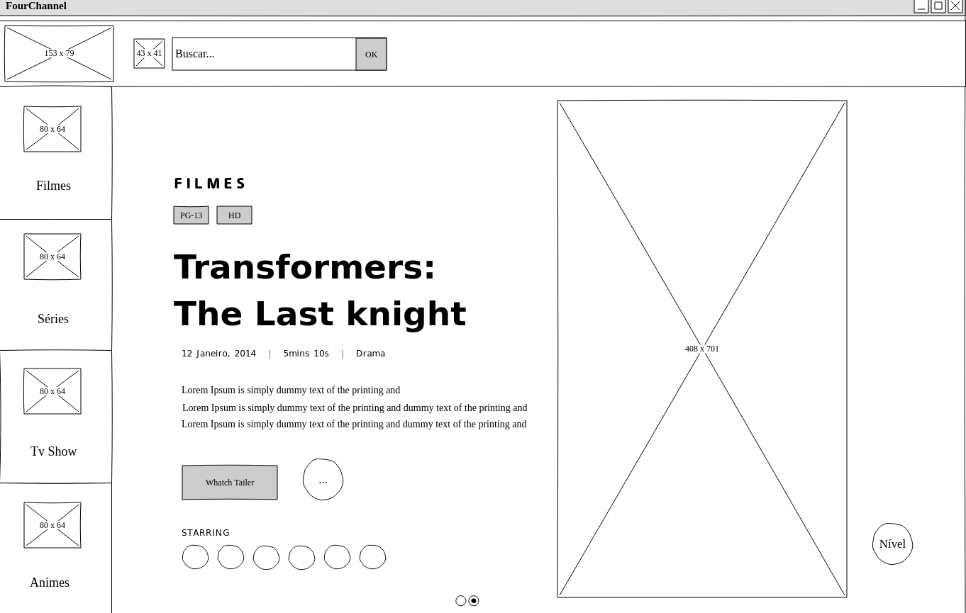

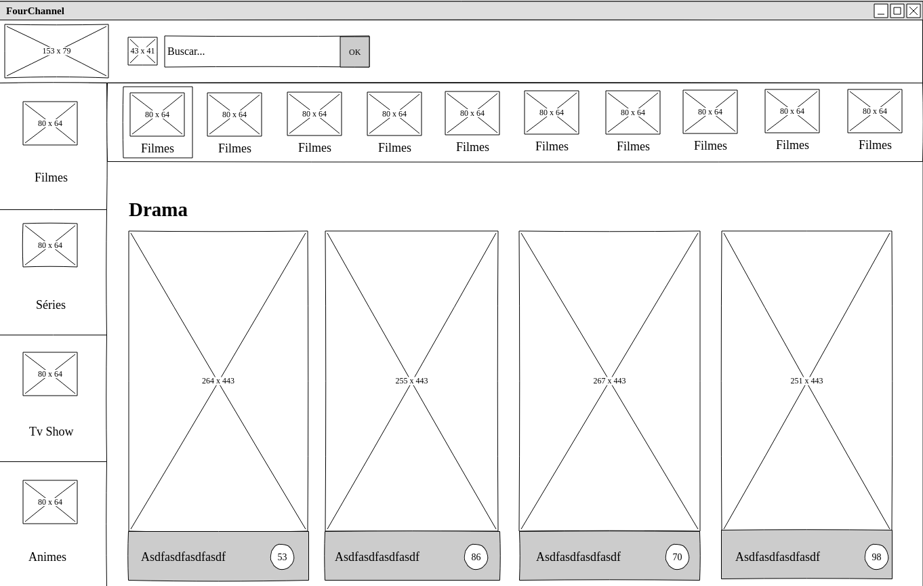
Protótipo 02 -

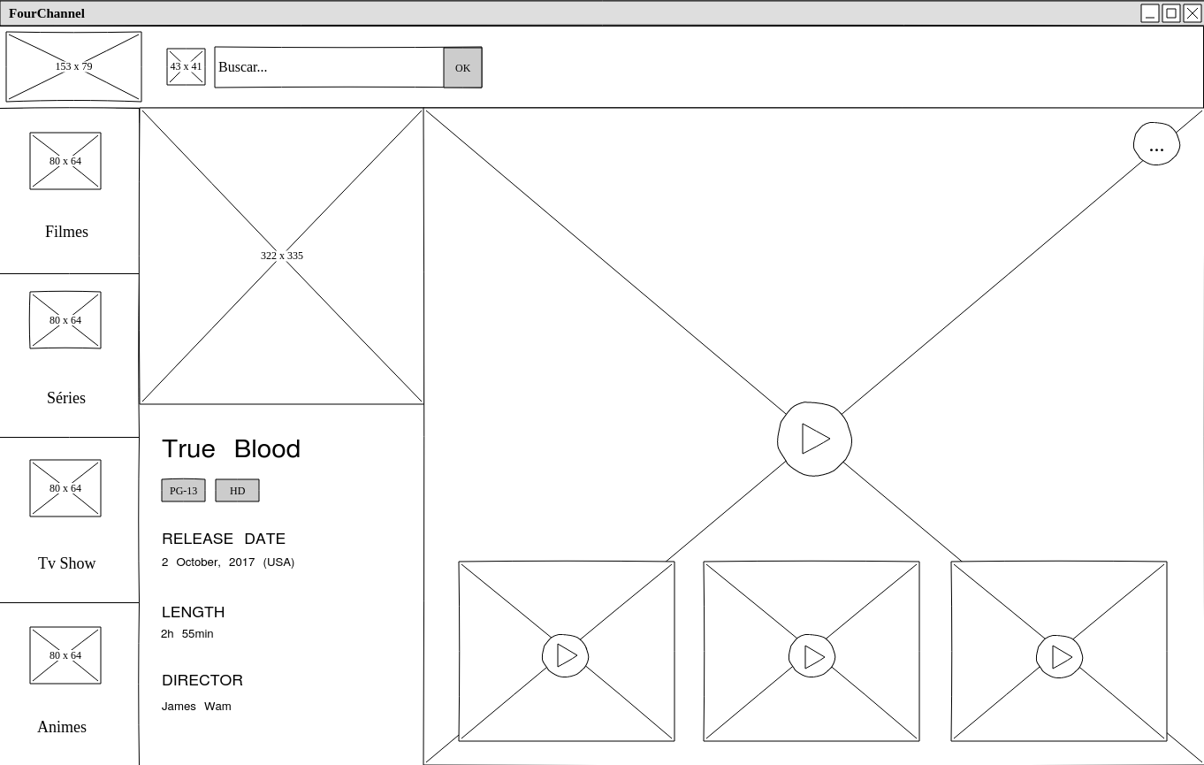
Protótipo 03-

3.3 Diagrama de Caso de Uso

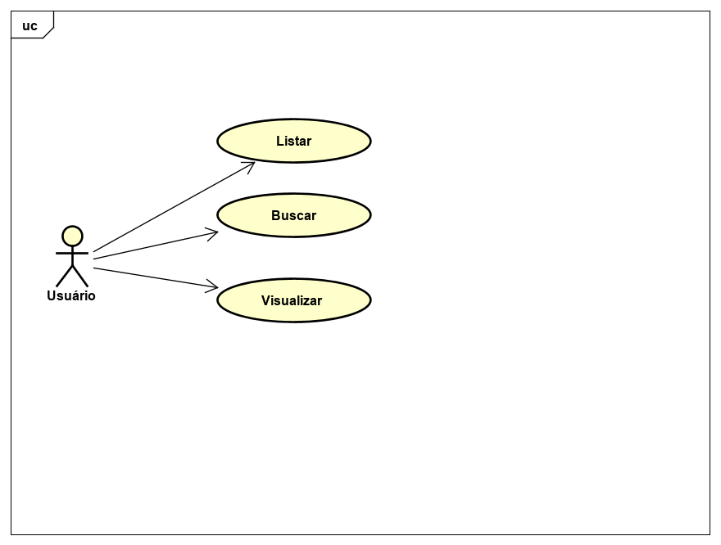

3.4 Diagrama de Classe
